

Sebastián Diaz Henríquez
Escuela Naval Arturo Prat
4° Juliet
Profesor P.C. ALBERTO GARCÍA COVACEVICH
13 de julio del 2026

Indice

- Introducción
- Evolución Histórica de los buques de guerra
- Impacto logístico de la evolución tecnológica
- Evolución de la habilidad y bienestar de la dotación
- Rol de oficial de Abastecimiento
- Caso comparativo
- Conclusión
- Bibliografía
- Anexo
- Uso de IA

Introducción
Durante los años de creación de buques de guerra, se ha experimentado una gran cantidad de cambios tecnológicos, logísticos y nuevas necesidades de las fuerzas navales. Ya sea desde los primeros buques a vela a portaviones y fragatas modernas de la actualidad, con gran capacidad de desarrollo y preparadas para las necesidades de la actualidad.
Estos cambios en los buques no solo han mejorado las capacidades de ataque y defensa. Sino que también han provocado una gran mejora en el bienestar de las dotaciones y la complejidad de encontrar repuestos para mantener estas unidades en óptimas condiciones, provocando así una gran importancia en la logística y sus capacidades de desarrollo.
En cuanto al Bienestar, han provocado una gran mejora en la habitabilidad, sistemas de calefacción y ventilación, la refrigeración de alimentos, espacios para recreación y relajación, mejorando la calidad de vida y la moral de la dotación del buque.
Provocando así una gran importancia que recae sobre el Oficial de Abastecimiento, siendo este responsable de planificar gestionar y controlar las necesidades del buque, tanto sobre su funcionamiento y el bienestar de la dotación.

Evolución histórica de los buques de guerra
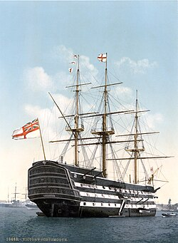
- Buques a vela con artillería de pólvora (siglo XVI-XVIII)
Buques que dependían de la fuerza del viento para su funcionamiento, eran principalmente de madera, y sus armas de fuego era principalmente de pólvora negra con proyectiles de hierro “constituían el elemento central del poder naval de las principales potencias marítimas de la época”(Encyclopaedia Britannica, s. f.)..
Su navegación era principalmente con brújula y cartas náuticas, además, estaban muy condicionados por el clima, dependiendo del viento.
Desde el punto de vista logístico estos buques dependían de cargas de madera para realizar reparaciones.
Las condiciones de habitabilidad eran precarias, con una mala higiene, ventilación y comodidades.
- Vapor y carbón (Siglo XIX)
Con la revolución industrial en los buques de guerra se implementan las maquinas a vapor como propulsión.
Permitiendo así no depender de las condiciones climáticas para el funcionamiento del buque, obteniendo como ventaja mayor autonomía en cuanto a velocidades y maniobras.
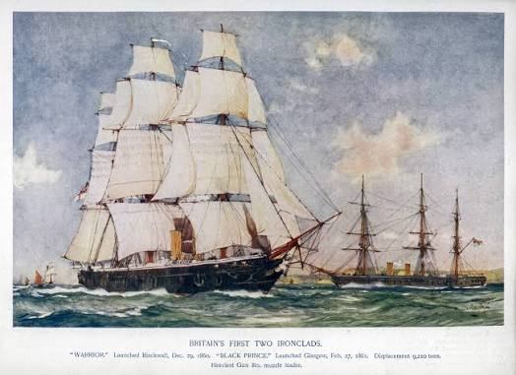
Cambiando igual el casco de los buques de madera a hierro y posteriormente en acero. Permitiendo mejorar la resistencia de los buques en los combates.
En cuanto a niveles logísticos, el carbón paso a ser el principal combustible, obligando así a los buques a contar con almacenes de carbón a bordo y además a tener en los puertos lugares para reabastecer sus depósitos de carbón.
Aparecen igual requerimientos de repuestos específicos como calderas, tuberías, etc requiriendo así mantenimientos permanentes. Debiendo tener a personas especializadas como parte de la dotación
3)Buques acorazados y turbinas (siglo XIX- XX)
Su principal tecnología fueron los cascos de acero, con blindaje y sistemas de propulsión más eficiente, los cambios a turbina de vapor permitieron aumentar su velocidad, y mejorar el rendimiento de las unidades.
Hubo también una mejora en el armamento, cañones de mayor calibre y torretas giratorias.
En cuanto a la logística, es necesario aumentar el inventario de repuestos especializados.
El petróleo comienza a remplazar el carbón como principales buques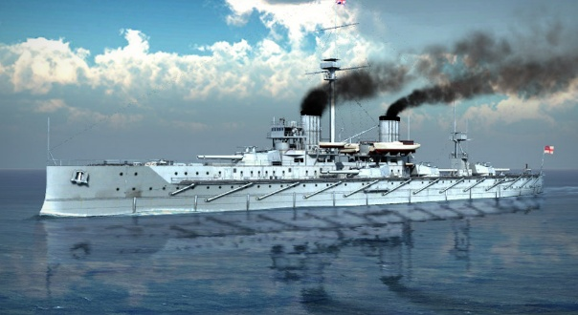.

Portaviones, Submarinos, y fragatas con sistemas electrónicos
Comparando desde los primeros buques hasta los de la actualidad hay un avance tecnológico muy grande, donde sus principales cambios son, desarrollo de nuevas tecnologías aplicadas a la navegación, combate y comunicaciones, los sistemas electrónicos avanzados.
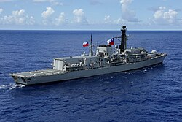
Al contar con una gran cantidad de sensores, pueden distinguir una amenaza de forma controlada y fácil.
Estas mejoras tecnológicas, ayudan igual a las condiciones de habitabilidad y bienestar de la dotación, como calefacción y comodidad.
En este contexto, la logística naval adquiere una importancia estratégica, ya que no solo debe asegurar el suministro de combustible, alimentos y repuestos, sino también garantizar la disponibilidad de tecnología, soporte técnico y mantenimiento especializado. De esta forma, el éxito de las operaciones navales modernas depende tanto de la capacidad tecnológica del buque como de una planificación logística eficiente que permita sostener sus sistemas durante toda la misión.
Impacto Logistico
La evolución de los buques de guerra no solo ha variado su capacidad de combate, sino también su capacidad de funcionamiento donde ha cambiado su forma de planificar, gestionar y ejecutar el apoyo logístico. Necesitando así nuevos repuestos mas específicos, tipos de combustibles y mantenimiento.
Repuestos: en los buques a vela los principales repuestos eran madera debido a las reparaciones, donde era simple el tener estos. Al aparecer la propulsión a vapor aparecen las calderas, tuberías etc, y repuestos no tal fáciles de desarrollar a bordo durante la navegación. En cambio hoy, la facilidad de obtener los repuestos es mucho mas difícil y especifica.
Consumos: con los primeros buques sus consumos eran principalmente agua y alimento en conserva pólvora y munición, luego con el carbon, se necesito diferentes rutas de abastecimiento de este, en la actualidad, además del combustible, existe también lubricantes, productos químicos de mantenimiento, etc.
Evolución de la habitabilidad alimentación y bienestar
La evolución tecnológica de los buques de guerra no solo ha aumentado sus capacidades operativas, sino que también ha transformado significativamente las condiciones de vida de quienes integran la dotación. A lo largo de la historia, han comprendido que el bienestar del personal constituye un factor esencial para mantener un alto nivel de rendimiento, disciplina y capacidad de combate durante las operaciones navales.
Habitabilidad
En los antiguos buques a vela, las condiciones de habitabilidad eran extremadamente precarias. Los espacios destinados a la tripulación eran reducidos, con escasa ventilación e iluminación natural, lo que provocaba la propagación de enfermedades. La humedad permanente, la falta de higiene y el poco espacio eran problemas comunes que afectaban directamente la salud de los marinos.
Con el desarrollo de los buques impulsados por vapor y, posteriormente, de las unidades modernas, comenzaron a incorporarse mejoras progresivas en el diseño interior. Actualmente, las fragatas, destructores, submarinos y portaaviones cuentan con sistemas de ventilación e iluminación eficiente, compartimentos mejor distribuidos y espacios destinados al descanso, permitiendo que la dotación desempeñe sus funciones en un ambiente más seguro y cómodo. Estas mejoras han contribuido a disminuir la fatiga y aumentar la eficiencia durante largas navegaciones.
Alimentación
La alimentación también ha evolucionado. En los buques antiguos se alimentaban de productos conservados, como carne salada, pescado seco, legumbres y galletas de larga duración. La ausencia de sistemas de refrigeración limitaba la variedad y favorecía la aparición de enfermedades nutricionales, especialmente durante navegaciones largas.
La incorporación de cámaras frigoríficas, congeladores industriales, sistemas modernos de almacenamiento y cocinas más eficientes permitió mejorar considerablemente la calidad y diversidad de los alimentos disponibles a bordo. Las plantas desalinizadoras proporcionan un suministro continuo de agua potable, reduciendo la dependencia de los puertos para el abastecimiento de este recurso esencial. En la actualidad, se planifica la alimentación considerando los requerimientos nutricionales de la dotación, contribuyendo a mantener un adecuado estado físico y mental.
Bienestar de la dotación
El bienestar de la tripulación es actualmente una prioridad. Además de las mejoras en habitabilidad y alimentación, muchos buques incorporan enfermerías equipadas, gimnasios, áreas de recreación y sistemas de comunicación que, dependiendo de las condiciones, permiten mantener contacto con las familias. Estas condiciones favorecen la salud física y psicológica del personal, fortaleciendo la moral y la cohesión de la dotación.
Desde una perspectiva logística, garantizar estas condiciones implica una adecuada planificación del abastecimiento de alimentos, agua potable, medicamentos, artículos de higiene, ropa, equipos médicos y otros insumos necesarios para la vida diaria a bordo. Por ello, el bienestar de la tripulación depende no solo de los avances tecnológicos, sino también de una gestión logística eficiente que asegure la disponibilidad permanente de estos recursos durante toda la navegacion.
En consecuencia, la evolución de la habitabilidad, la alimentación y el bienestar demuestra que la logística naval cumple una doble función: sostener la capacidad operativa del buque y proporcionar las condiciones necesarias para que la dotación pueda desarrollar sus funciones con seguridad, eficiencia y un adecuado nivel de calidad de vida.
Oficial de Abastecimiento
El desarrollo tecnológico de los buques de guerra ha provocado un aumento en la responsabilidad del Oficial de Abastecimiento, quien desempeña un papel fundamental en la planificación, administración y control de los recursos necesarios para garantizar la continuidad operativa de una unidad naval. Su labor no se limita únicamente al suministro de materiales, sino que es importante la gestión de los recursos logísticos que permiten cumplir las misiones asignadas y asegurar el bienestar de la dotación.
Entre sus principales responsabilidades se encuentra la planificación del abastecimiento de combustibles, alimentos, agua potable, repuestos, lubricantes, e insumos requeridos para el funcionamiento del buque. Por eso, debe mantener un control permanente de los inventarios, anticipar las necesidades futuras y coordinar el reabastecimiento con las bases navales, arsenales y proveedores, evitando que la falta de recursos afecte la operatividad de la unidad.
El Oficial de Abastecimiento participa en el apoyo al mantenimiento de los diferentes sistemas del buque, asegurando la disponibilidad de los repuestos y materiales necesarios para ejecutar las tareas de conservación y reparación. En las unidades modernas, donde gran parte de los sistemas dependen de repuestos específicos y tecnologías especializadas, una gestión eficiente del abastecimiento es necesaria para reducir los tiempos de inactividad y mantener la capacidad de respuesta frente a cualquier eventualidad.
Es fundamental para su función el garantizar las condiciones de habitabilidad y bienestar de la dotación. Esto implica supervisar el suministro de alimentos, agua potable, artículos de higiene, vestuario, medicamentos y otros recursos necesarios para la vida diaria a bordo. Una adecuada administración de estos elementos contribuye directamente a mantener la salud, la moral y el rendimiento del personal, factores esenciales para el éxito de las operaciones navales, especialmente durante largas navegaciones.
La labor del Oficial de Abastecimiento también exige actuar con criterios de eficiencia, responsabilidad y ética en la gestión de los recursos públicos. La correcta utilización del presupuesto, la transparencia en los procesos de adquisición y el control adecuado de los inventarios permiten optimizar los recursos disponibles y fortalecer la confianza institucional. En este sentido, la logística naval no solo constituye un apoyo técnico, sino también una función estratégica que requiere un alto compromiso profesional.

Conclusiones

La evolución tecnológica de los buques de guerra ha representado uno de los procesos de transformación más importantes en la historia naval. El paso desde los buques a vela hasta las modernas unidades equipadas con sistemas electrónicos, sensores, misiles ha permitido aumentar la capacidad operativa, la autonomía y la eficacia de las armadas en el cumplimiento de sus misiones.

Sin embargo, este desarrollo tecnológico también ha generado una gran complejidad logística. Las necesidades de abastecimiento evolucionaron desde materiales básicos como madera, velas y pólvora hasta combustibles, repuestos electrónicos, software, equipos de alta tecnología y personal altamente calificado. En consecuencia, la logística dejó de ser una función de apoyo para convertirse en un elemento estratégico que condiciona directamente la disponibilidad y capacidad operativa de los buques.

Los avances tecnológicos han mejorado considerablemente las condiciones de habitabilidad, alimentación y bienestar de la dotación. La incorporación de sistemas de ventilación, plantas desalinizadoras, cocinas modernas, cámaras frigoríficas, mejores instalaciones sanitarias y espacios destinados al descanso ha permitido incrementar la calidad de vida a bordo, favoreciendo la salud, la moral y el rendimiento del personal durante despliegues prolongados.

En este contexto, el Oficial de Abastecimiento desempeña un rol esencial al garantizar la disponibilidad de los recursos necesarios para el funcionamiento del buque y el bienestar de la tripulación. Su capacidad para planificar, administrar y controlar los recursos logísticos contribuye directamente al cumplimiento de las misiones, demostrando que una gestión eficiente del abastecimiento es tan importante como la tecnología con la que cuenta una unidad naval.

Finalmente, este informe permite concluir que la superioridad tecnológica de un buque de guerra solo puede mantenerse mediante un sistema logístico eficiente y una adecuada gestión de los recursos humanos y materiales. En las armadas modernas, el éxito de las operaciones depende no solo de la capacidad de combate de sus unidades, sino también de la planificación logística que asegura su sostenimiento y la calidad de vida de quienes sirven a bordo.
Bibliografía
International Maritime Organization. (s. f.). IMO – International Maritime Organization. https://www.imo.org/
Encyclopaedia Britannica. (s. f.). Steam engine. https://www.britannica.com/technology/steam-engine
Power point de la clase

Preguntas por responder:
  - Herramienta utilizada: Especifique el nombre y versión de la IA empleada (ejemplo: ChatGPT 4o, Gemini Advanced, Midjourney v6, Claude 3.5 Sonnet).
-Chat GPT
  - Propósito del uso: Indique el objetivo principal de utilizar la herramienta (ejemplo: lluvia de ideas, corrección de estilo, estructuración de código, traducción, generación de referencias).
-Lluvia de ideas, guiándome para realizar el trabajo y dándome ideas de donde encontrar información, recomendaciones para el apoyo visual como imágenes para que muestren lo que quiero describir de forma más sencilla. Ayuda para redactar los párrafos en general, ayudándome a la redacción que me cuesta.
  - Cambios realizados por usted: Describa de manera general el proceso de edición personal: qué modificó, corrigió, expandió o eliminó del texto o resultado entregado por la IA.
-La aplicación me redacto un texto, donde yo los leía y me preocupaba de entender lo que decía, luego les iba corrigiendo palabras que no son de mi uso y me complicaban su comprensión, elimine párrafos que no son de importancia y agregue párrafos que sentía que faltaban con mis palabras.

  - Parte del trabajo en que se utilizó IA: Señale las secciones, capítulos, anexos o componentes visuales específicos del trabajo donde aplicó el soporte de la herramienta.
-Lo ocupé en todo el trabajo, pero fui redactando entre la IA y yo corrigiendo la información para una mejor comprensión de mi manera.

